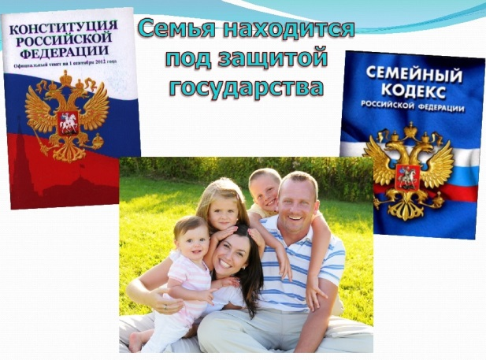

Федеральные льготы многодетным семьям

В соответствии с указом президента РФ № 431 "О мерах по социальной поддержке многодетных семей", многодетным семьям (всем членам семьи) во всех субъектах России положены:

- скидки за оплату услуг ЖКХ не ниже 30 %: отопление, вода, канализация, газ и электроэнергия

- компенсация топлива для обогрева жилья, если многодетная семья проживает в доме без центрального отопления

- бесплатные лекарства по рецепту врача для детей в возрасте до 6 лет

- бесплатный проезд на общественном транспорте (трамвай, троллейбус, метро и городской автобус)

- бесплатный проезд для школьников в автобусах пригородных и внутрирайонных линий

- право на первоочередное поступление в детские сады

- бесплатные завтраки и обеды для школьников

- бесплатная школьная форма

- бесплатная спортивная форма на весь период обучения детей вшколе

- бесплатные входные билеты в музеи, парки культуры и отдыха, а также на выставки один день в месяц

- первоочередное выделение садово-огородных участков

- выделение земельных участков, желающим организовать крестьянские (фермерские) хозяйства, малые предприятия и другие коммерческие структуры.

- льготный земельный налог и арендная плата

- льготные кредиты

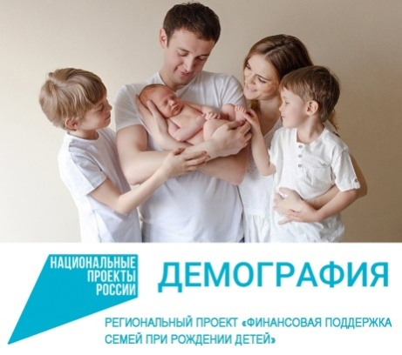

Выплаты при рождении ребенка в 2022 году

При рождении ребенка семья может получить материнский капитал, оформить единовременные и ежемесячные пособия, взять льготную ипотеку. Основные федеральные виды господдержки при рождении ребенка — в одной карточке.

🔸 Пособия на первого ребенка

🔸 Пособия на второго ребенка

🔸 Пособия на третьего и последующего ребенка

🔸Маткапитал на первого ребенка

🔸Маткапитал на второго ребенка

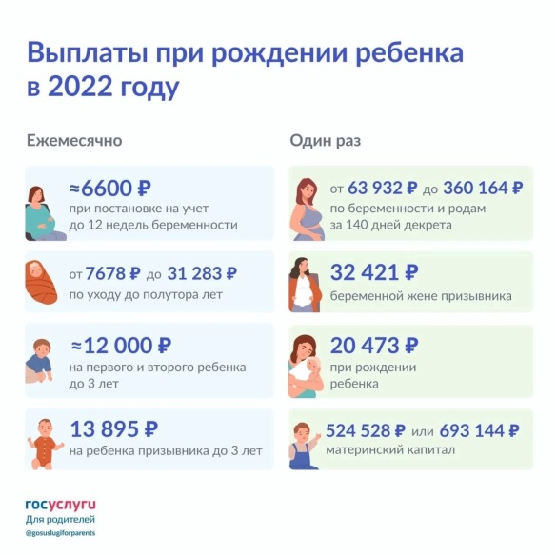



Семьи с детьми теперь освобождены от НДФЛ при продаже жилья

📌Федеральный закон от 29.11.2021 № 382-ФЗ📌

Изменения вносятся в статью 217.1 Налогового кодекса РФ. Теперь от уплаты налога на доходы физических лиц (НДФЛ) освобождаются доходы, получаемые при продаже жилья семьями с двумя и более детьми в случае приобретения нового жилья для улучшения жилищных условий.

Важно‼ Срок, в течение которого продаваемое жилье находилось в собственности налогоплательщика, не имеет значения.

Освобождение от НДФЛ возможно только при соблюдении определённых условий:

- Налогоплательщики должны быть родителями (усыновителями) не менее двух детей, не достигших возраста 18 лет (24 лет, если дети получают образование по очной форме);

- Новая недвижимость должна быть приобретена в тот же календарный год, в который продана старая, или не позднее 30 апреля следующего года. Если речь идёт о договоре долевого участия в строительстве, то по договору должна пройти полная оплата;

- Общая площадь приобретенного помещения или его кадастровая стоимость должны быть больше, чем в проданном обьекте;

- Кадастровая стоимость (указана в ЕГРН) проданного жилья не должна превышать 50 млн рублей;

- На момент продажи жилого помещения ни у налогоплательщика, у супруга (супруги), ни у его детей не должно быть в собственности другого жилья, площадь которого в совокупности больше 50% площади приобретенного жилья.

- Освобождение от НДФЛ при продаже жилья возможно только при соблюдении всех вышесказанных условий.

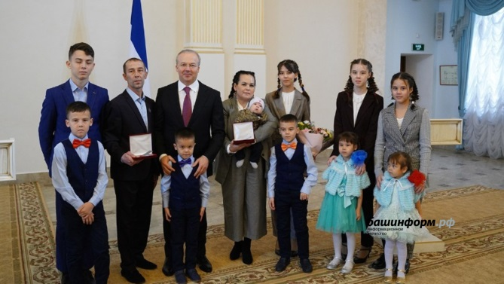

Региональные льготы многодетным семьям в Башкортостане

1. Компенсация за приобретенную школьную форму и на обеспечение бесплатным питанием учащихся из многодетных малоимущих семей;

2. Ежемесячное пособие на детей предоставляется при условии, что все трудоспособные члены семьи работают, либо учатся, в многодетных семьях, проживающих в городе - один из родителей может не работать, в сельской местности - оба могут не работать);

3. Пособие отдельным категориям многодетных семей, имеющим четверых и более детей, не достигших возраста 16 лет (обучающихся в общеобразовательных организациях, профессиональных образовательных организациях и образовательных организациях высшего образования очной формы обучения и не находящихся на полном государственном обеспечении, не достигших возраста 23 лет).

4. Социальное пособие предоставляется при условии, что все трудоспособные члены семьи работают, либо учатся;

5. Ежемесячная денежная выплата от 0 до 3 лет на детей, рожденных в 2018 году третьими и последующими предоставляется одному из родителей - гражданину Российской Федерации, являющемуся родителем (усыновителем) по отношению к трем и более детям;

6. Ежемесячная денежная компенсация расходов по оплате жилого помещения и коммунальных услуг, при условии начисления платы за ЖКУ;

7. Субсидия на оплату жилого помещения и коммунальных услуг. В случае превышения расходов на оплату жилого помещения и коммунальных услуг над максимально допустимой долей в совокупном доходе семьи;

8.Обеспечение специализированными продуктами питания беременных женщин и кормящих матерей из малоимущих семей, право предоставляется находящимся под диспансерным наблюдением государственных лечебно-профилактических учреждений беременным женщинам и кормящим матерям детей в возрасте до 6 месяцев;

9. Выдача справок на обеспечение детей из малоимущих семей в возрасте до трех лет продуктами детского питания. Справки выдаются одному из родителей на детей в возрасте от 0 до 2 лет 11 месяцев 29 дней, состоящих на амбулаторном учете по месту жительства в учреждениях здравоохранения Республики Башкортостан, находящихся на смешанном или искусственном вскармливании;

10. Организация отдыха и оздоровления детей в возрасте от 7 до 15 лет включительно, проживающих в малоимущих семьях;

11. Материальная помощь в трудной жизненной ситуации в виде денежных средств на проведение операций, приобретение лекарственных средств, приобретение топлива - в размере фактических расходов, подтверждаемых документально, но не более 2000 рублей и не более одного раза в календарном году.

12. Независимо от величины дохода предоставляется единовременная денежная выплата в размере в размере 600 тысяч рублей семьям, имеющим восемь и более детей в возрасте до 18 лет.

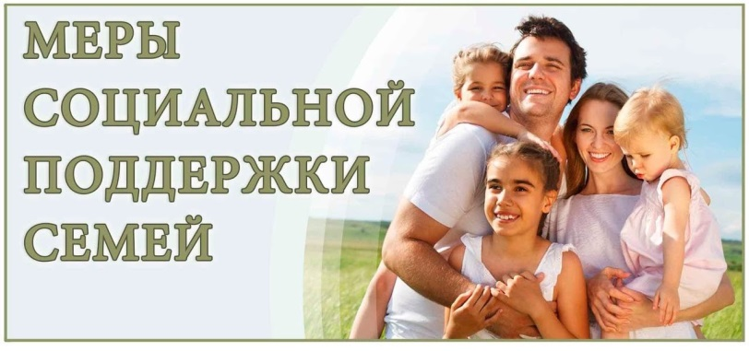

По вопросам социальной поддержки многодетных семей обращаться:

- в службу семьи в г. Сибай, ул. Островского 30;

- в службу семьи в г. Баймак, ул. С.Юлаева38

- в службу семьи в Зилаирском районе,

с. Зилаир, ул. Ленина 87

- в службу семьи в Зианчуринском районе,

с. Исянгулово, ул. Блюхера 7

- в службу семьи в Хайбуллинском районе,

с. Акъяр, ул. М.Гареева 40

Составитель: ГБУ РБ Юго-восточный МЦ «Семья»